CICLO STANDARD |  | QUALITÀ SOFTWARE SERRAGGIO  ELETTRICA MECCANICA FLUIDICA  PULIZIA LUBRIFICAZIONE ISPEZIONE
AM007
MACCHINA | Op. 170 - Macchina montaggio tappi su basamenti 1.8 JTS e 2.2 JTD  Linea albero distribuzione
GRUPPO | 1.3 Bordo Macchina
COMPONENTE | 1.3.2 TRASMETTITORI DI PRESSIONE
COSTRUTTORE
TIPO DI INTERVENTO | CONTROLLO ASSENZA PERDITE D'OLIO DAI TRASMETTITORI DI PRESSIONE
PERIODICITÀ [gg] | 7 | TEMPO D’ESECUZIONE [min] |  | 5 | STATO MACCHINA |  |  | L
ESECUTORE | N° | TEMPO DI LAVORO | ESECUTORE |  |  | N° | TEMPO DI LAVORO
CONDUTTORE | 1 | 5
PUNTO DI INTERVENTO
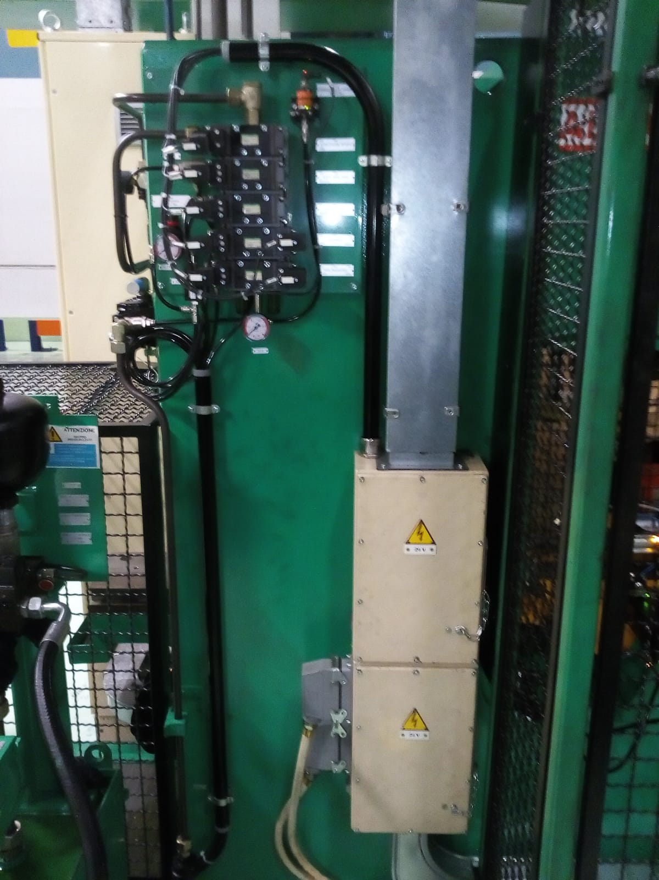

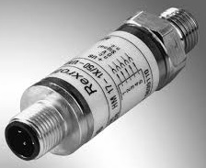
RICAMBI RICHIESTI |  |  | EQUIPAGGIAMENTO RICHIESTO

Fasi d’intervento |  | Tempi | Attrezzatura | Rischio | Contromisura
1 | Apporre il cartello di lavori in corso nei pressi di:  - armadio elettrico | 1 |  |    | 
2 | Controllare se i trasmettitori di pressione presentano perdite d'olio | 3
3 | - Rimuovere il cartello di lavori in corso. | 1

